

Ingeniería En Sistemas Computacionales

Redes

Mtro. Héctor Alejandro Acuña Cid

Servicio Correos en Ubuntu.

|  |  |
| --- | --- |
| Nombre De Los Alumnos: | Baeza García Cynthia Nayetzi.  Hernández Montalvo Juan.  Cervantes García Miguel Ángel  Román Hernández María Fernanda  Ríos Ramírez Regina Dominique |
| Grupo Al Que Pertenezco: | 2CM3 |
| Fecha De Elaboración: | 10 de junio de 2018 |

Primer lugar debemos de saber que es el servicio correo y es el siguiente

Un servidor de correo es una aplicación de red de computadoras ubicada en un servidor de Internet, para prestar servicio de correo electrónico (correo-e o e-mail). De forma predeterminada, el protocolo estándar para la transferencia de correos entre servidores es el Protocolo Simple de Transferencia de Correo (Simple Mail Transfer Protocol, SMTP). Está definido en el RFC 2821 y es un estándar oficial de Internet.1​

Ahora vamos con su instalación

Primero checamos cual es nuestra ip

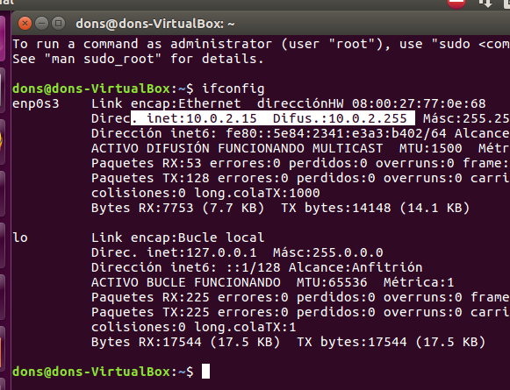

Despues instalamos apache con el siguientecomando que se muestra en la imagen

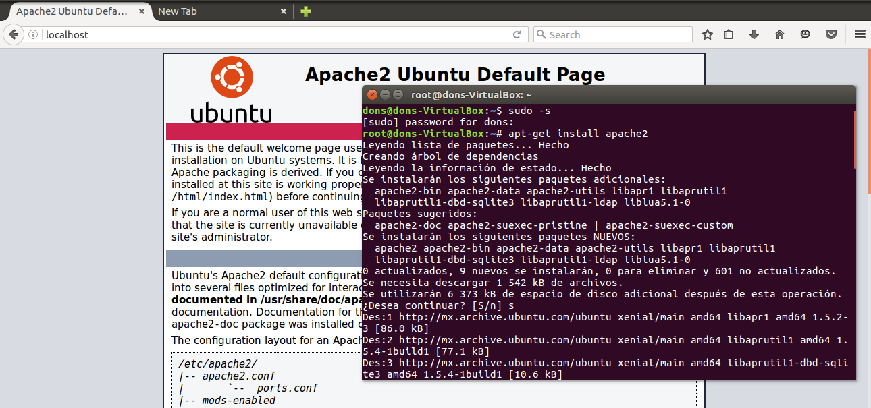

Y como se ve en la imagen debe de aparecer eso en la pagina web con localhost

Ahora ponemos el siguiente comando

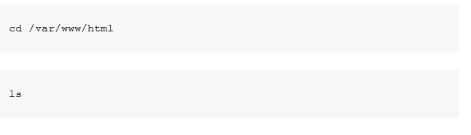

Y checamos con ls

Lo que nos mostrara será lo siguiente

Index.html al cual modificaremos con nano y copearemos el siguiente codigo

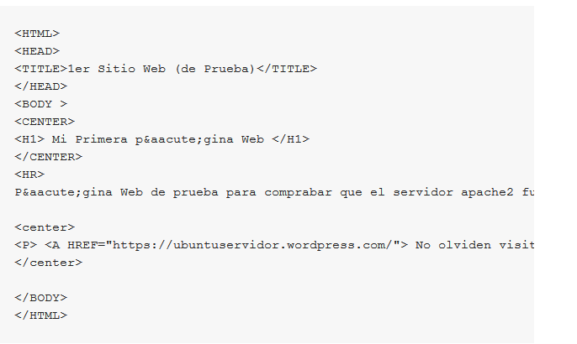

Ahora reiniciamos el apache2 con los siguientes comandos

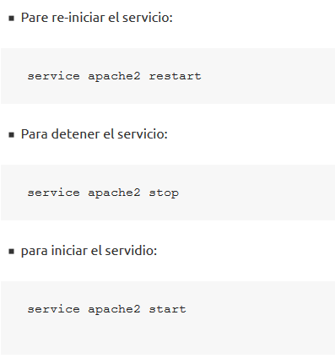

Y nos mostrara lo siguiente:

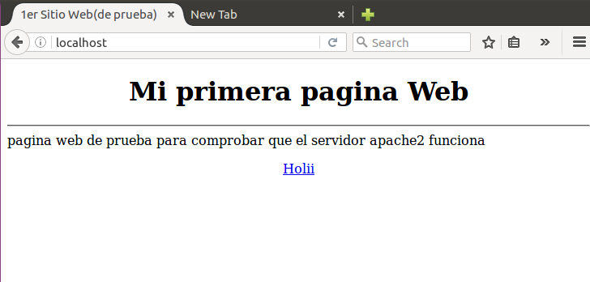

Ahora introducimos el siguiente comando en consola

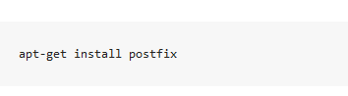

Al momento de instalarlo nos saldrá lo siguiente

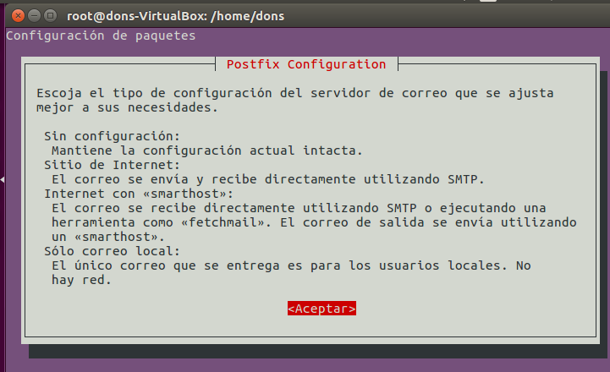

Le damos aceptar

Y ahora a continuación es opcional la configuracion

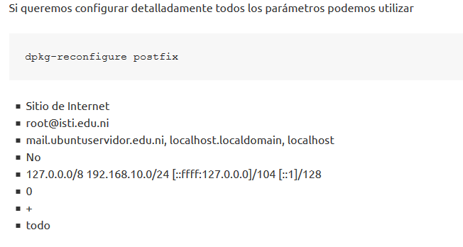

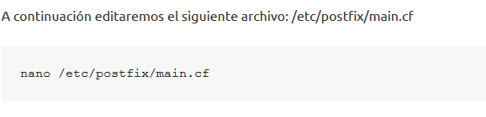





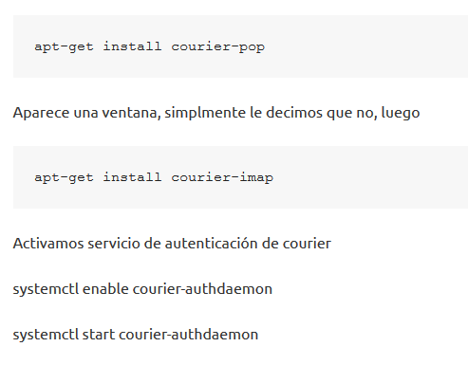

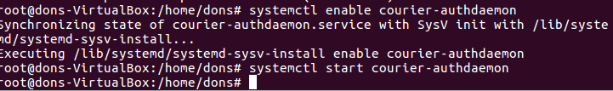

Después de esto instalamos squirrelmail con el siguiente comando

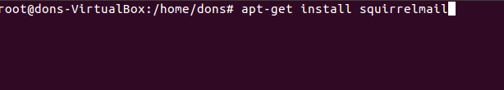

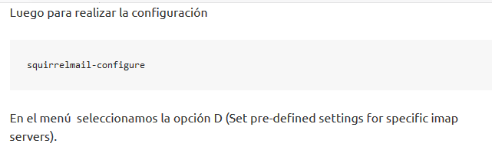

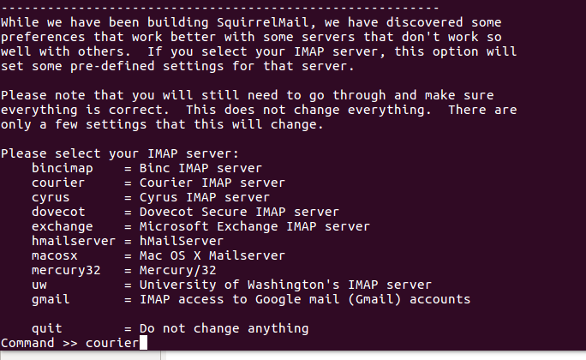

Después introducimos el siguiente comando



Despues instalamos php 7 con el siguiente comando

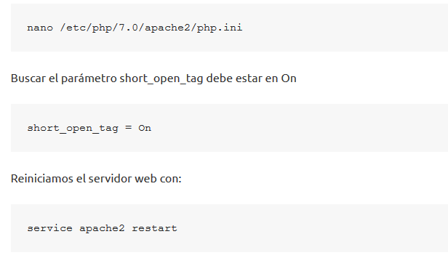

Y nos debe aparecer lo siguiente

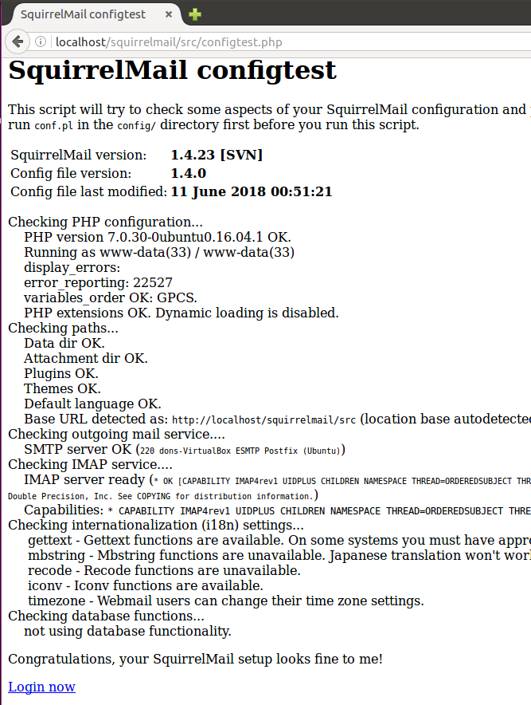

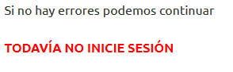

Primero entramos con el siguiente comando y después creamos los usuarios

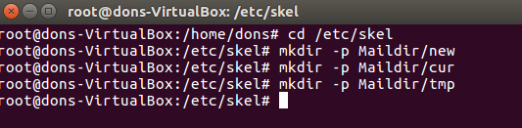

Introducimos ciertas contraseñas

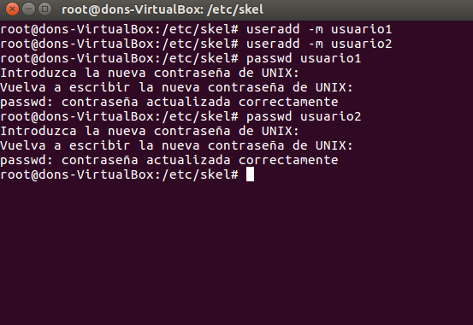

Y después con nuestra ip o localhost y saldrá lo siguiente

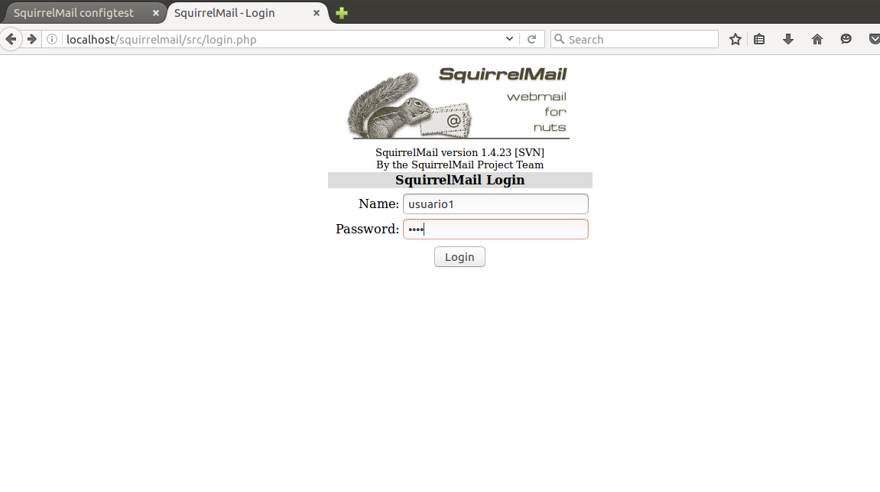

Y listo ya tenemos nuestro correo instalado correctamente.